**УДК 621.316**

***Н.А. Иванов, студ.; А.А. Казанцев, асп.; рук. А.А. Воронин к.т.н., доц. (СамГТУ, г. Самара)***

**УСТРОЙСТВО ДЛЯ ЗАЩИТЫ КОНТАКТНЫХ СИСТЕМ**

**ВАКУУМНЫХ ВЫКЛЮЧАТЕЛЕЙ**

В настоящее время в сетях среднего напряжения из всех существующих типов выключателей по параметрам высокой надежности и экологичности, по обслуживанию и эксплуатации, по диапазонам номинальных параметров и экономичности наиболее целесообразным является применение вакуумных выключателей. Наибольший спрос рынка на вакуумную коммутационную технику к 2015 году составит 80% всего рынка коммутационной техники среднего напряжения. [1]

Одним из самых сложных и дорогих элементов конструкции вакуумных выключателей является дугогасительная камера, контактные соединения которой подвергаются значительным нагрузкам при отключении сверхтоков. В данной работе для повышения надежности работы вакуумных выключателей и увеличения их жизненного цикла предлагается дополнительно устанавливать перед выключателем особое устройство, которое обладает токоограничивающим эффектом.

На базе СамГТУ ведется разработка токоограничивающего устройства с применением жидкометаллической вставки. Конструкция и принцип действия которого подробно описан в ранее публикуемых статьях. [2]

Для подтверждения работоспособности данного устройства была собрана испытательная модель, ее конструкция представлена на рис. 1. Твердые контакты представляют твердометаллические медные шины. В качестве диэлектрика используется керамика общей толщиной 32 мм, в которой просверлен сквозной канал диаметром в 2 мм, заполненный эвтектическим сплавом Ga(67%)-In(20,5%)-Sn(12,5%).

Испытания на коммутационную способность проводились в лаборатории многоамперного оборудования СамГТУ. Устройство продемонстрировало хорошие показатели на отключение токов до 1 кА.

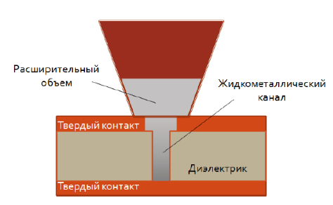

Рис. 1 Испытательная модель токоограничителя

Дальнейшие работы будут связаны с моделированием процессов токоограничителя и испытанием его на токи до 10 кА. А также будет отображена зависимость между размерами канала и техническими параметрами устройства.

**Библиографический список**

1. **Евдокунин Г.А., Тилер Г.** Современная вакуумная коммутационная техника для сетей среднего напряжения. – СПб.: Издательство Сизова М.П., 2000. – 114 с., с илл.
2. **Воронин А.А, Иванов Н.А., Казанцев А.А.** Токоограничивающее устройство с применением жидкометаллической вставки. – Материалы V междунар. науч.-техн. конф.: Энергетика глазами молодежи. - Т.1., г. Томск, 10-14 ноября 2014 г. / Мин-во образования и науки РФ, Томский политехнический университет. – Томск: 624 с.